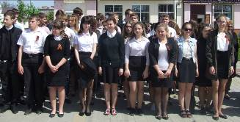
2 мая учащиеся МБОУ СОШ № 4 приняли участие во Всекубанской акции « Эстафета памяти». Ее символ — свеча, зажженная от иерусалимского Благодатного огня, — останется в станичном храме до Дня Победы.
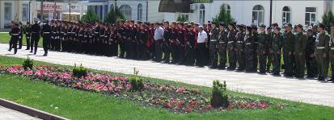Акция стартовала в феврале в Краснодаре. Она приурочена к 75-летию освобождения Кубани от немецко-фашистских захватчиков. Эту дату жители края отметят в 2018 году.
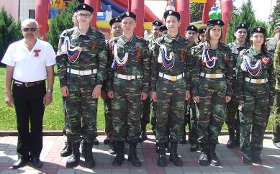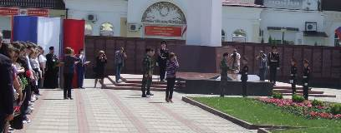«В Каневском районе осталось примерно 25 освободителей Кубани. Они держали оборону в Кущевке, чтобы Гитлер не прорвался на Северный Кавказ,

Это замечательная акция, поскольку она объединяет поколения», — считает председатель совета ветеранов Каневского района Вера Простихина.
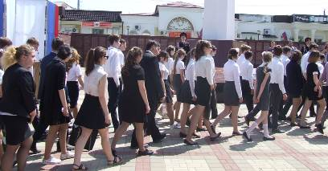Следующим «Эстафету памяти» примет Приморско-Ахтарск. За пять месяцев свеча побывает во всех районах Кубани, а 22 июня вновь прибудет в Краснодар, где и завершится патриотическая акция.

